MODALIDAD PRESENCIAL
SÍLABO POR COMPETENCIAS

CURSO: GESTION DE DATOS I
DOCENTE: ING. CERNA LOPEZ WALTER CESAR

SÍLABO DE CURSO DE GESTION DE DATOS I

- DATOS GENERALES
Línea de Carrera | INGENIERIA INFORMATICA
Semestre Académico | 2026-1
Código del Curso | 3305202
Créditos | 4
Horas Semanales | Hrs. Totales: 06 Teóricas: 02 Practicas: 04
Ciclo | III
Sección | A
Apellidos y Nombres del Docente | CERNA LOPEZ WALTER CESAR
Correo Institucional | WCERNAL@UNJFSC.EDU.PE
N° de Celular | 995236020

II. SUMILLA Y DESCRIPCIÓN DEL CURSO
El curso de Gestión de Datos I, tiene como propósito proporcionar a los estudiantes herramientas utilizando Tecnología de la Información y Comunicación (TIC) que le permitan desarrollarse en la gestión de los datos, el diseño de la base de datos y su funcionamiento. Este curso tiene carácter teórico práctico su contenido permite al estudiante desenvolverse con criterio, responsabilidad y actitud positiva en su desempeño académico adentro de los cursos.
El curso se encuentra estructurado en 16 semanas, las cuales se desarrollarán en 4 módulos cuyas clases serán en forma presencial: Introducción a las bases de datos y diseño, Data Dictionary Language, Data Manipulation Language y Objetos de Base de Datos. Uso de softwares.

III. CAPACIDADES AL FINALIZAR EL CURSO
 | CAPACIDAD DE LA UNIDAD DIDACTICA | NOMBRE DE LA UNIDAD DIDACTICA | SEMANAS
UNIDAD  I | Reconoce los Conceptos básicos de la base de datos, sus componentes y diseña a través de Modelo Entidad Relación, las bases de datos. | Introducción a las bases de datos, modelo entidad relación. | 1-4
UNIDAD  II | Define un proceso de normalización, creación de una base de datos, tablas relaciones | Data Dictionary Language | 5-8
UNIDAD  III | Inserción, actualización, eliminación de registros, a la vez del reconocimiento de las consultas básicas, subconsultas y consultas avanzadas. | Data Manipulation Language | 9-12
UNIDAD  IV | Creación y mantenimiento de vistas, procedimientos almacenados, triggers. | Uso de Objetos de la base de datos. | 13-16

IV. INDICADORES DE CAPACIDADES AL FINALIZAR EL CURSO
NÚMERO | INDICADORES DE CAPACIDAD AL FINALIZAR EL CURSO
1 | Reconoce los conceptos básicos de las bases de datos
2 | Reconoce los componentes de una base de datos
3 | Reconoce el modelo entidad relación
4 | Realiza diseños conceptuales, logicos
5 | Reconoce la normalización y procedimientos para la obtención de una base de datos
6 | Crea los objetos de la base de datos, tablas y relaciones obtenidas previo análisis de la base de datos
7 | Realiza casos prácticos desde el diseño e implementación de la base de datos
8 | Reconoce instrucciones DML
9 | Inserta actualiza elimina registros en base a condiciones
10 | Reconoce las consultas básicas y sus variantes
11 | Reconoce las subconsultas
12 | Reconoce las funciones
13 | Reconoce las consultas avanzadas
14 | Crea y mantiene vistas
15 | Crea y mantiene procedimientos almacenados
16 | Crea y mantiene los triggers

V.- DESARROLLO DE LAS UNIDADES DIDACTICAS:
Unidad Didáctica I :INTRODUCCION A LAS BASES DE DATOS, MODELO ENTIDAD RELACION | CAPACIDAD DE LA UNIDAD DIDÁCTICA I : Reconoce los Conceptos básicos de la base de datos, sus componentes y diseña a través de Modelo Entidad Relación, las bases de datos.
 | Semana | Contenidos |  |  |  | Estrategia didáctica |  | Indicadores de logro de la capacidad
 | Semana | Cognitivos | Procedimental |  | Actitudinal |  |  | Indicadores de logro de la capacidad
 | 1 | Conceptos básicos de bases de datos.  Componentes de la Base de datos | Reconoce los conceptos básicos de la base de datos. |  | Interactuar con una empresa de manera individual para aplicar lo  aprendido.  Colaborar con sus compañeros de grupo  en la solución de los  trabajos  Asumir una actitud  crítica en el desarrollo  de un trabajo.  Compartir experiencias  relacionadas a problemas donde intervienen. | Dinámica con roles de preguntas  Lecturas  de acuerdo a la bibliografía y enlaces digitales  Uso de  herramientas informáticas  Uso de  Google Meet para la complementación y resolución de dudas |  | Reconoce los conceptos básicos de la base de datos.  Reconoce el modelo entidad Relación  Realiza diseños conceptuales  Realiza diseños Lógicos.  Resuelve casos prácticos.
 | 2 | Modelo Entidad – Relación, Modelo Conceptual | Reconoce el modelo entidad Relación  Realiza diseños conceptuales
 | 3 | Modelo Lógico, Casos Prácticos | Realiza diseños Lógicos. Resuelve casos prácticos.
 | 4 | Evaluación
 |  | EVALUACIÓN DE LA UNIDAD DIDÁCTICA
 |  | EVIDENCIA DE CONOCIMIENTOS |  | EVIDENCIA DE PRODUCTO |  |  | EVIDENCIA DE DESEMPEÑO
 |  | Aplica los pasos indicados de la unidad didáctica en la evaluación. |  | La evaluación de este módulo demostrando sus capacidades sobre una empresa con los ejemplos  estudiados. |  |  | Integra adecuadamente los procesos enseñados en el aula en la aplicación de la empresa.
Unidad Didáctica II : DATA DICTIONARY LANGUAGE | CAPACIDAD DE LA UNIDAD DIDÁCTICA II : Define un proceso de normalización, creación de una base de datos, tablas relaciones
Unidad Didáctica II : DATA DICTIONARY LANGUAGE | Semana | Contenidos |  |  |  | Estrategia didáctica |  | Indicadores de logro de la capacidad
Unidad Didáctica II : DATA DICTIONARY LANGUAGE | Semana | Cognitivos | Procedimental |  | Actitudinal |  |  | Indicadores de logro de la capacidad
Unidad Didáctica II : DATA DICTIONARY LANGUAGE | 5 | Normalización y procedimientos | Reconoce la normalización y procedimientos para la obtención de la base de datos |  | Interactuar con una empresa de manera individual para aplicar lo  aprendido.  Colaborar con sus compañeros de grupo  en la solución de los  trabajos  Asumir una actitud  crítica en el desarrollo  de un trabajo.  Compartir experiencias  relacionadas a problemas donde intervienen. | Dinámica con roles de preguntas  Lecturas de acuerdo a la bibliografía y enlaces digitales  Uso de herramientas informáticas  Uso de Google Meet para la complementación y resolución de dudas |  | Reconoce la normalización y procedimientos para la obtención de la base de datos  Crea los objetos de la base de datos, tablas y relaciones obtenidas previo análisis de la base de datos  Realiza casos prácticos desde el diseño e implementación de la base de datos  Otros en sesión de clase
Unidad Didáctica II : DATA DICTIONARY LANGUAGE | 6 | Creación de bases de datos | Crea los objetos de la base de datos, tablas y relaciones obtenidas previo análisis de la base de datos
Unidad Didáctica II : DATA DICTIONARY LANGUAGE | 7 | Creación y mantenimientos de tablas y relaciones, casos prácticos | Realiza casos prácticos desde el diseño e implementación de la base de datos
Unidad Didáctica II : DATA DICTIONARY LANGUAGE | 8 | EVALUACION
Unidad Didáctica II : DATA DICTIONARY LANGUAGE |  | EVALUACIÓN DE LA UNIDAD DIDÁCTICA
Unidad Didáctica II : DATA DICTIONARY LANGUAGE |  | EVIDENCIA DE CONOCIMIENTOS |  | EVIDENCIA DE PRODUCTO |  |  | EVIDENCIA DE DESEMPEÑO
Unidad Didáctica II : DATA DICTIONARY LANGUAGE |  | Aplica los pasos indicados de la unidad didáctica en la evaluación. |  | La evaluación de este módulo demostrando sus capacidades sobre una empresa con los ejemplos estudiados. |  |  | Integra adecuadamente los procesos enseñados en el aula en la aplicación de la empresa.

Unidad Didáctica III : DATA MANIPULATION LANGUAGE | CAPACIDAD DE LA UNIDAD DIDÁCTICA III : inserción, actualización, eliminación de registros, a la vez del reconocimiento de las consultas básicas, subconsultas y consultas avanzadas.
Unidad Didáctica III : DATA MANIPULATION LANGUAGE | Semana | Contenidos |  |  |  | Estrategia didáctica |  | Indicadores de logro de la capacidad
Unidad Didáctica III : DATA MANIPULATION LANGUAGE | Semana | Cognitivos | Procedimental |  | Actitudinal |  |  | Indicadores de logro de la capacidad
Unidad Didáctica III : DATA MANIPULATION LANGUAGE | 9 | Instrucciones DML, Insercion actualización eliminación de registros | Reconoce instrucciones DML.  Inserta actualiza, elimina registros en base a condiciones |  | Interactuar con una empresa de manera individual para aplicar lo  aprendido.  Colaborar con sus compañeros de grupo  en la solución de los  trabajos  Asumir una actitud  crítica en el desarrollo  de un trabajo.  Compartir experiencias  relacionadas a problemas donde intervienen. | Dinámica con roles de preguntas  Lecturas de acuerdo a la bibliografía y enlaces digitales  Uso de herramientas informáticas  Uso de Google Meet para la complementación y resolución de dudas |  | Reconoce instrucciones DML.  Inserta actualiza, elimina registros en base a condiciones  Reconoce las consultas básicas y variantes  Reconoce subconsultas  Reconoce consultas avanzadas  Otros en sesión de clase
Unidad Didáctica III : DATA MANIPULATION LANGUAGE | 10 | Consultas Basicas y Subconsultas | Reconoce las consultas básicas y variantes  Reconoce subconsultas
Unidad Didáctica III : DATA MANIPULATION LANGUAGE | 11 | Consultas avanzadas | Reconoce consultas avanzadas
Unidad Didáctica III : DATA MANIPULATION LANGUAGE | 12 | Evaluación
Unidad Didáctica III : DATA MANIPULATION LANGUAGE |  | EVALUACIÓN DE LA UNIDAD DIDÁCTICA
Unidad Didáctica III : DATA MANIPULATION LANGUAGE |  | EVIDENCIA DE CONOCIMIENTO |  | EVIDENCIA DE PRODUCTO |  |  | EVIDENCIA DE DESEMPEÑO
Unidad Didáctica III : DATA MANIPULATION LANGUAGE |  | Aplica los pasos indicados de la unidad didáctica en la evaluación. |  | La evaluación de este módulo demostrando sus capacidades sobre una empresa con los ejemplos estudiados. |  |  | Integra adecuadamente los procesos enseñados en el aula en la aplicación de la empresa.

Unidad Didáctica IV : USO DE LOS OBJETOS DE LA BASE DE DATOS | CAPACIDAD DE LA UNIDAD DIDÁCTICA IV : Creación y mantenimiento de vistas, procedimientos almacenados, triggers.
Unidad Didáctica IV : USO DE LOS OBJETOS DE LA BASE DE DATOS | Semana | Contenidos |  |  |  | Estrategia didáctica |  | Indicadores de logro de la capacidad
Unidad Didáctica IV : USO DE LOS OBJETOS DE LA BASE DE DATOS | Semana | Cognitivos | Procedimental |  | Actitudinal |  |  | Indicadores de logro de la capacidad
Unidad Didáctica IV : USO DE LOS OBJETOS DE LA BASE DE DATOS | 13 | Creación y mantenimiento de vistas | Crea y mantiene vistas |  | Interactuar con una empresa de manera individual para aplicar lo  aprendido.  Colaborar con sus compañeros de grupo  en la solución de los  trabajos  Asumir una actitud  crítica en el desarrollo  de un trabajo.  Compartir experiencias  relacionadas a problemas donde intervienen. | Dinámica con roles de preguntas  Lecturas de acuerdo a la bibliografía y enlaces digitales  Uso de herramientas informáticas  Uso de Google Meet para la complementación y resolución de dudas |  | Crea y mantiene vistas  Crea y mantiene procedimientos almacenados  Crea y mantiene triggers  Otros en Sesión de clase
Unidad Didáctica IV : USO DE LOS OBJETOS DE LA BASE DE DATOS | 14 | Creación y mantenimiento de procedimientos almacenados | Crea y mantiene procedimientos almacenados
Unidad Didáctica IV : USO DE LOS OBJETOS DE LA BASE DE DATOS | 15 | Creación y mantenimiento de triggers | Crea y mantiene triggers
Unidad Didáctica IV : USO DE LOS OBJETOS DE LA BASE DE DATOS | 16 | Evaluación.
Unidad Didáctica IV : USO DE LOS OBJETOS DE LA BASE DE DATOS |  | EVALUACIÓN DE LA UNIDAD DIDÁCTICA
Unidad Didáctica IV : USO DE LOS OBJETOS DE LA BASE DE DATOS |  | EVIDENCIA DE CONOCIMIENTOS |  | EVIDENCIA DE PRODUCTO |  |  | EVIDENCIA DE DESEMPEÑO
Unidad Didáctica IV : USO DE LOS OBJETOS DE LA BASE DE DATOS |  | Aplica los pasos indicados de la unidad didáctica en la evaluación. |  | La evaluación de este módulo demostrando sus capacidades sobre una empresa con los ejemplos estudiados. |  |  | Integra adecuadamente los procesos enseñados en el aula en la aplicación de la empresa.

VI. MATERIALES EDUCATIVOS Y OTROS RECURSOS DIDÁCTICOS

Los materiales educativos y recursos didácticos que se utilizaran en el desarrollo del presente curso:

- MEDIOS ESCRITOS
- Materiales convencionales como separatas, guías de prácticas y pizarra
- Material de apoyo del curso.

- MEDIOS VISUALES Y ELECTRÓNICOS
- Materiales audiovisuales como videos
- Presentaciones multimedia, animaciones y simulaciones interactivas.
- Servicios telemáticos: sitios web, correo electrónico, chats, foros.

- MEDIOS INFORMÁTICOS
- Laptop con conexión a internet
- Programas informáticos (CD u on-line) educativos
- Uso de plataformas virtual con fines educativos (aula virtual)

VII. EVALUACIÓN

La Evaluación es inherente al proceso de enseñanza aprendizaje y será continua y permanente. Los criterios de evaluación son de conocimiento, de desempeño y de producto.

- Evidencias de Conocimiento.

La Evaluación será a través de una evaluación práctica. En cuanto al primer caso, medir la competencia a nivel interpretativo, argumentativo y propositivo, para ello debemos ver como identifica (describe, ejemplifica, relaciona, reconoce, explica, etc.); y la forma en que argumenta (plantea una afirmación, describe las refutaciones en contra de dicha afirmación, expone sus argumentos contra las refutaciones y llega a conclusiones) y la forma en que propone a través de establecer estrategias, valoraciones, generalizaciones, formulación de hipótesis, respuesta a situaciones, etc.

1. EVIDENCIA DE CONOCIMIENTO |  | PORCENTAJE | PONDERACION | INSTRUMENTOS
UNIDAD I | Evaluación demostrando la aplicación de lo aprendido netamente practico. | 30% | 0.3 | Evaluación
UNIDAD II | Evaluación demostrando la aplicación de lo aprendido netamente practico. | 30% | 0.3 | Evaluación
UNIDAD III | Evaluación demostrando la aplicación de lo aprendido netamente practico. | 30% | 0.3 | Evaluación
UNIDAD IV | Evaluación demostrando la aplicación de lo aprendido netamente practico. | 30% | 0.3 | Evaluación
Total Evidencia de Conocimiento |  | 30% | 0.3

- Evidencia de Producto.
Están implicadas en las finalidades de la competencia, por tanto, no es simplemente la entrega del producto, sino que tiene que ver con el campo de acción y los requerimientos del contexto de aplicación.
La evaluación de producto de evidencia en la entrega oportuna de sus trabajos.
Además, se tendrá en cuenta la asistencia como componente del desempeño, el 30% de inasistencia inhabilita el derecho a la evaluación.

2. EVIDENCIA DEL PRODUCTO |  | PORCENTAJE | PONDERACION | INSTRUMENTOS
UNIDAD I | La presentación de trabajos digitales de acuerdo al formato y tiempo establecido. | 35% | 0.35 | Trabajos prácticos
UNIDAD II | La presentación de trabajos digitales de acuerdo al formato y tiempo establecido. | 35% | 0.35 | Trabajos prácticos
UNIDAD III | La presentación de trabajos digitales de acuerdo al formato y tiempo establecido. | 35% | 0.35 | Trabajos prácticos
UNIDAD IV | La presentación de trabajos digitales de acuerdo al formato y tiempo establecido. | 35% | 0.35 | Trabajos prácticos
Total Evidencia del Producto |  | 35% | 0.35

- Evidencia de Desempeño.
Esta evidencia pone en acción recursos cognitivos, recursos procedimentales y recursos afectivos; todo ello en una integración que evidencia un saber hacer reflexivo; en tanto, se puede verbalizar lo que se hace, fundamentar teóricamente la práctica y evidenciar un pensamiento estratégico, dado en la observación en torno a cómo se actúa en situaciones impredecibles.
La evaluación de desempeño se evalúa ponderando como el estudiante se hace investigador aplicando los procedimientos y técnicas en el desarrollo de las clases a través de su asistencia y participación asertiva.
3. EVIDENCIA DEL DESEMPEÑO |  | PORCENTAJE | PONDERACION | INSTRUMENTOS
UNIDAD I | Responsabilidad en la entrega de los trabajos y actitudes frente a la solución de evaluaciones | 35% | 0.35 | Responsabilidad y ética frente a la entrega de trabajos y evaluaciones
UNIDAD II | Responsabilidad en la entrega de los trabajos y actitudes frente a la solución de evaluaciones | 35% | 0.35 | Responsabilidad y ética frente a la entrega de trabajos y evaluaciones
UNIDAD III | Responsabilidad en la entrega de los trabajos y actitudes frente a la solución de evaluaciones | 35% | 0.35 | Responsabilidad y ética frente a la entrega de trabajos y evaluaciones
UNIDAD IV | Responsabilidad en la entrega de los trabajos y actitudes frente a la solución de evaluaciones | 35% | 0.35 | Responsabilidad y ética frente a la entrega de trabajos y evaluaciones
Total Evidencia del Desempeño |  | 35% | 0.35

VARIABLES | PONDERACIONES | UNIDADES DIDÁCTICAS DENOMINADAS MÓDULOS
Evaluación de Conocimiento | 30 % | El ciclo académico comprende 4
Evaluación de Producto | 35% | El ciclo académico comprende 4
Evaluación de Desempeño | 35 % | El ciclo académico comprende 4

Siendo el promedio final (PF), el promedio simple de los promedios ponderados de cada módulo (PM1, PM2, PM3, PM4)

$$PF= \frac{PM1+PM2+PM3+PM4}{4}$$

CRONOGRAMA ACADEMICO
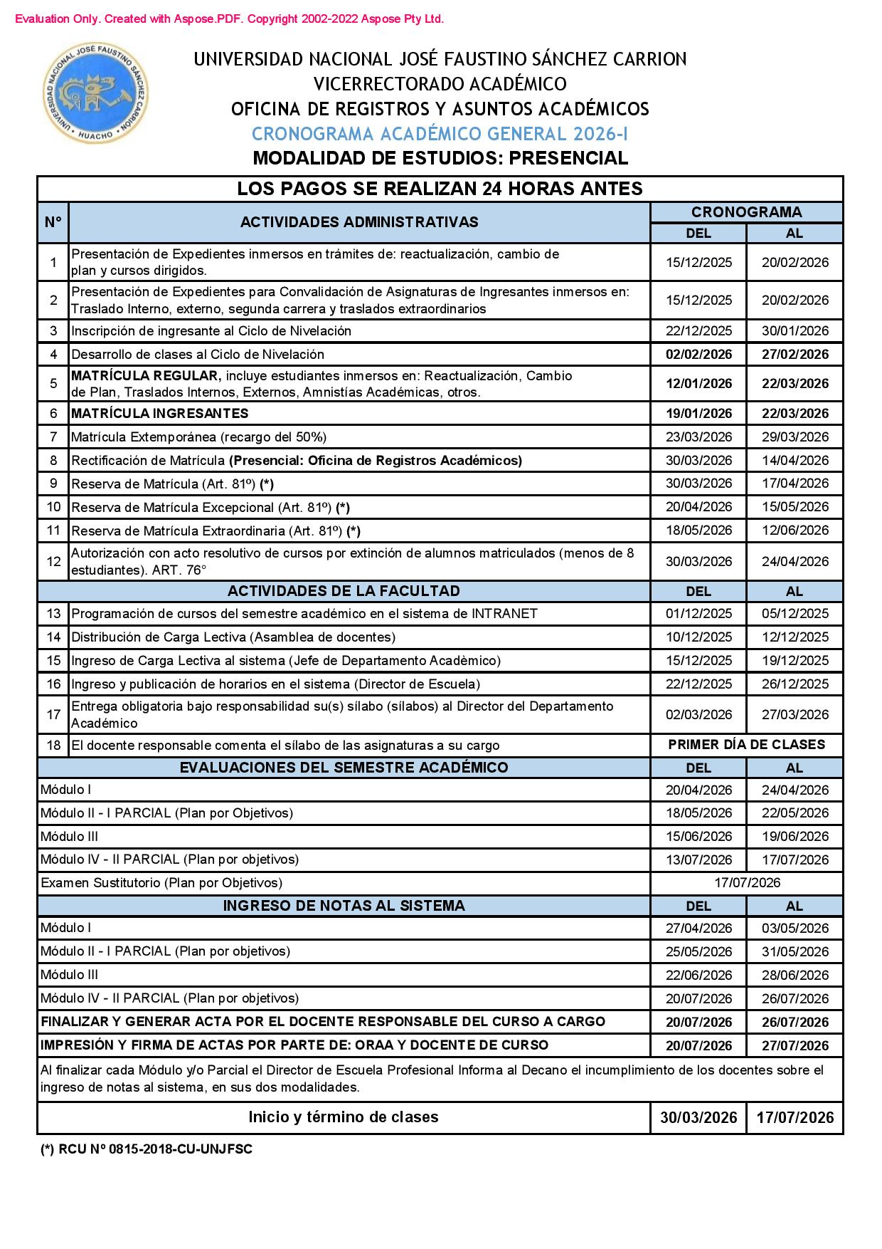

VIII. BIBLIOGRAFÍA Y REFERENCIAS WEB

UNIDAD DIDACTICA I:
AUTOR | TITULO | Año | Lugar | Editorial | Nº  pág.
Alfonso Gonzalez | Gestión de Base de datos | 2013 | Colombia | Ediciones de la U | 284
Ivan Lopez Montalban | Gestión de Base de datos | 2014 | España | Ibergaceta Publicaciones | 304
Antonio Postigo | Gestión de Base de datos | 2016 | Colombia | Ediciones Paraninfo | 428
Dolores Cuadra Fernandez | Desarrollo de Bases de Datos: Casos prácticos desde el análisis a la implementación | 2013 | España | RA-MA | 494
DIRECCIONES ELECTRÓNICAS: Los enlaces o links digitales especificara en el aula virtual.

UNIDAD DIDACTICA II:
AUTOR | TITULO | Año | Lugar | Editorial | Nº  pág.
Alfonso Gonzalez | Gestión de Base de datos | 2013 | Colombia | Ediciones de la U | 284
Ivan Lopez Montalban | Gestión de Base de datos | 2014 | España | Ibergaceta Publicaciones | 304
Antonio Postigo | Gestión de Base de datos | 2016 | Colombia | Ediciones Paraninfo | 428
Dolores Cuadra Fernandez | Desarrollo de Bases de Datos: Casos prácticos desde el análisis a la implementación | 2013 | España | RA-MA | 494
DIRECCIONES ELECTRÓNICAS: Los enlaces o links digitales especificara en el aula virtual.

UNIDAD DIDACTICA III:

AUTOR | TITULO | Año | Lugar | Editorial | Nº  pág.
Alfonso Gonzalez | Gestión de Base de datos | 2013 | Colombia | Ediciones de la U | 284
Ivan Lopez Montalban | Gestión de Base de datos | 2014 | España | Ibergaceta Publicaciones | 304
Antonio Postigo | Gestión de Base de datos | 2016 | Colombia | Ediciones Paraninfo | 428
Dolores Cuadra Fernandez | Desarrollo de Bases de Datos: Casos prácticos desde el análisis a la implementación | 2013 | España | RA-MA | 494
DIRECCIONES ELECTRÓNICAS: Los enlaces o links digitales especificara en el aula virtual.
UNIDAD DIDACTICA IV:

AUTOR | TITULO | Año | Lugar | Editorial | Nº  pág.
Alfonso Gonzalez | Gestión de Base de datos | 2013 | Colombia | Ediciones de la U | 284
Ivan Lopez Montalban | Gestión de Base de datos | 2014 | España | Ibergaceta Publicaciones | 304
Antonio Postigo | Gestión de Base de datos | 2016 | Colombia | Ediciones Paraninfo | 428
Dolores Cuadra Fernandez | Desarrollo de Bases de Datos: Casos prácticos desde el análisis a la implementación | 2013 | España | RA-MA | 494
DIRECCIONES ELECTRÓNICAS: Los enlaces o links digitales especificara en el aula virtual.

Huacho, marzo 2026

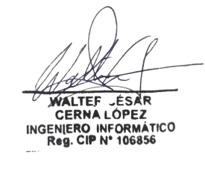

Ing. Cerna López Walter Cesar
Docente Nombrado

